**Лабораторная работа 3**

**Контактная задача шара и упругое полупространство**

Выполнил Груздев Игорь, гр. 5030103/80301

***Постановка задачи:***

***d = 18 мм;***

***Материал полупространства:*** Stainless Steel (E = 1,93e11);

***Материал шара:***

Stainless Steel (E = 1,93e15);

***h = 0.015:10:0.15 мм.***

1. Определить необходимый размер КЭ модели для корректного описания полупространства (при каком размере вычисляемые значения мало изменяются; нужно проверять на случае с наибольшими перемещениями сферы).
2. Произвести расчёт в случае контакта без трения (10 точек по *h* от 0.015 мм до 0.15 мм), сравнить результаты по нормальному напряжению и силе реакции опоры с аналитическим решением. Вычислить погрешность решения. Размер полупространства из пункта 1.
3. Произвести расчёт в случае контакта с трением (10 точек по *h* от 0.015 мм до 0.15 мм) при коэффициенте трения 0.2, сравнить результаты по сдвиговым напряжениям и силам реакции со случаем контакта без трения. Размер полупространства из пункта 1.
4. **Определить необходимый размер КЭ модели для корректного описания полупространства.**

Нарисуем шар и пластины. Так как задача осесимметричная, можем проводить расчеты лишь на ¼ от всего шара и пластины (2D постановка).

Далее шару присваиваем материал с жесткостью 1,93e15, а полупространству – 1,93e11. Также необходимо обозначить радиус контакта и какие поверхности будут контактировать (рис. 1):

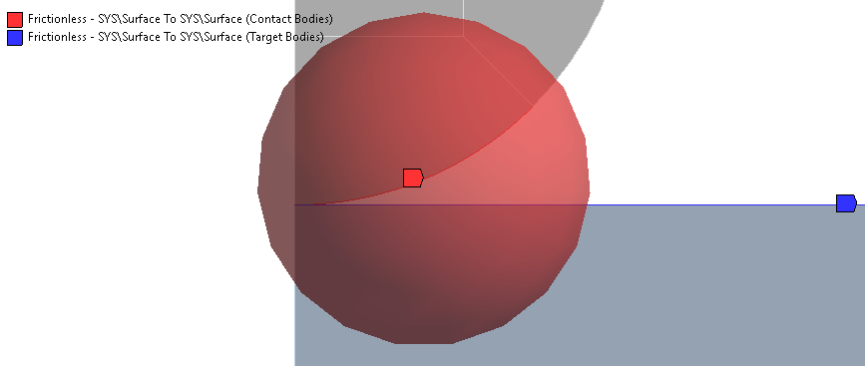

*Рис. 1. Радиус и области контакта*

В данной задаче большое значение имеет сетка, поэтому ее необходимо сделать как можно лучше. Поэтому разобьем наши объекты на Face Meshing, где в первом будут квадрат и полупространства, а во второй оставшиеся фигуры, образовывающие шар. Так же сделаем сгущение сетки к точке касания с помощью Bias = 7 и Bias Option на сторонах полупространства и грани соприкосновения шара с полупространством. Размер сетки на всех элементах 0,2 мм. Отметим, что результаты мы будем сравнивать с теорией, поэтому будем строить линейную сетку.

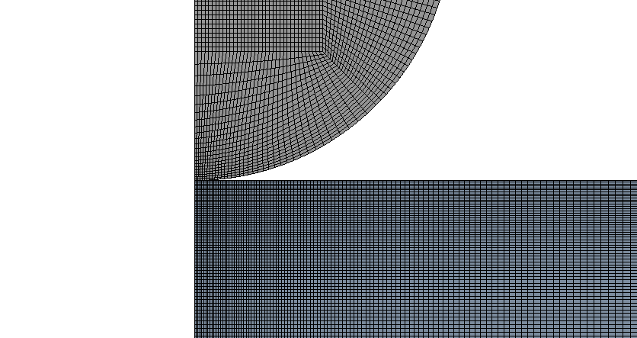

*Рис. 2. Сетка*

*Рис.3. Сетка в зоне контакта*

Увеличиваем размер пластины с помощью параметров и смотрим, начиная с какого размера значение исследуемого параметра (в данном случае напряжения по Мизесу) перестанет изменяться.

Зададим граничные условия по постановке задачи. Т. е. сделаем перемещение полупространства с 0.0015 мм до 0.15 мм с шагом 10, а также запретим перемещения шара в месте разреза по оси *Ох*.

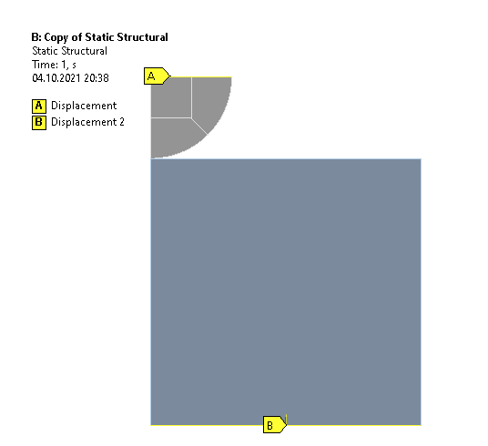

*Рис. 4. Задание граничных условий*

Производим расчет и находим оптимальные размеры полупространства благодаря постановке параметров на ширину, длину полупространства и максимальные напряжения по Мизесу. Поскольку менять два параметра довольно сложно, будем считать пластину квадратной.

Получим следующие значения и график (табл. 1, рис. 5):

*Табл.1. Параметры полупространства и*

*значения напряжений по Мизесу*

|  |  |
| --- | --- |
| Размер, мм | Напряжения по Мизесу, МПа |
| 15 | 10777 |
| 17 | 10762 |
| 20 | 10753 |
| 22 | 10749 |
| 25 | 10746 |
| 27 | 10744 |
| 30 | 10744 |

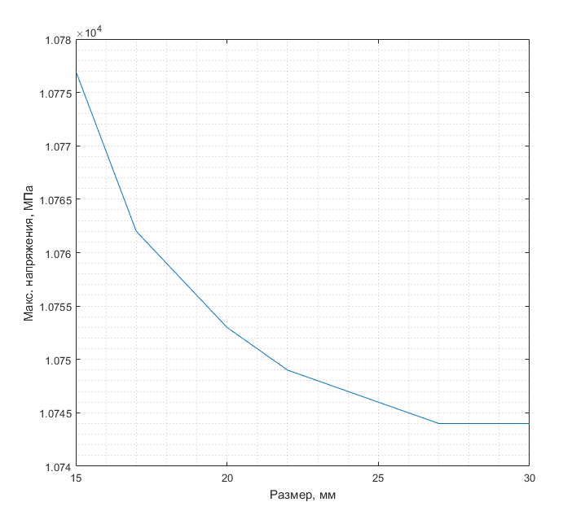

*Рис. 5. Зависимость напряжений от ширины полупространства*

Размер пластины необходимый для моделирования полупространства при выбранной величине нагрузки 30 мм на 30 мм.

1. **Произвести расчёт в случае контакта без трения**

Перерисуем нашу геометрию с учетом найденных в п.1 размеров полупространства

Также определяем область и радиус контакта, создаем новую сетку, накладываем граничные условия.

С помощью графика сходимости определим размер сетки (рис.6), и построим ее. Она же на рис.2-3. Конечное число элементов 24830 при размере элемента 0,2 мм.

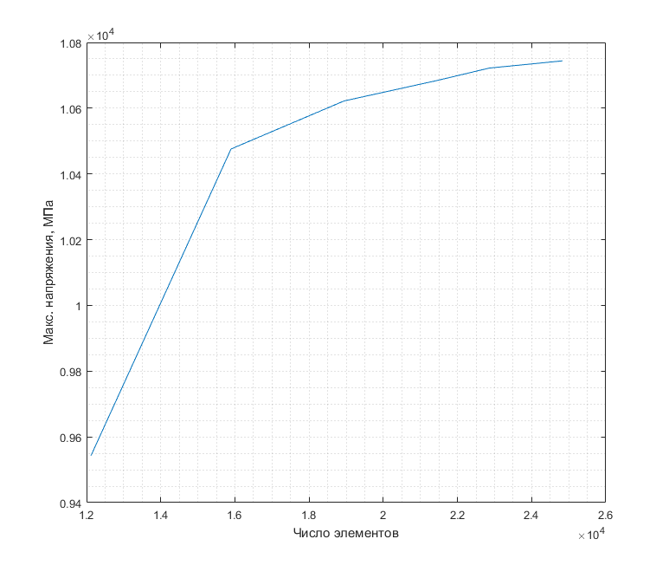

*Рис. 6. График сеточной сходимости*

Получим следующие результаты по нормальным напряжениям и силе реакции опоры.

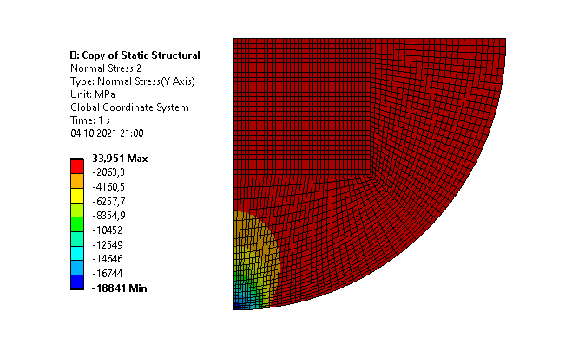

*Рис. 7. Нормальные напряжения сферы*

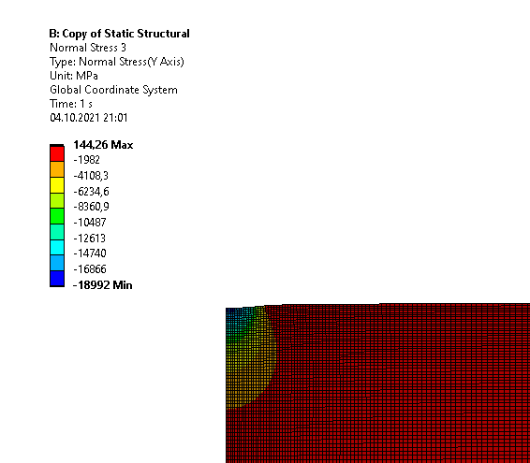

*Рис. 8. Нормальные напряжения полупространства*

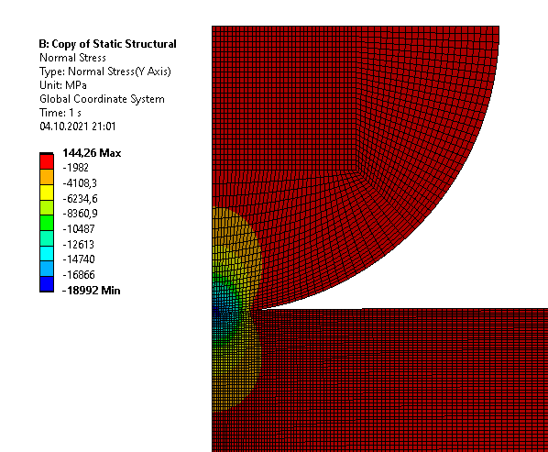

*Рис. 9. Нормальные напряжения*

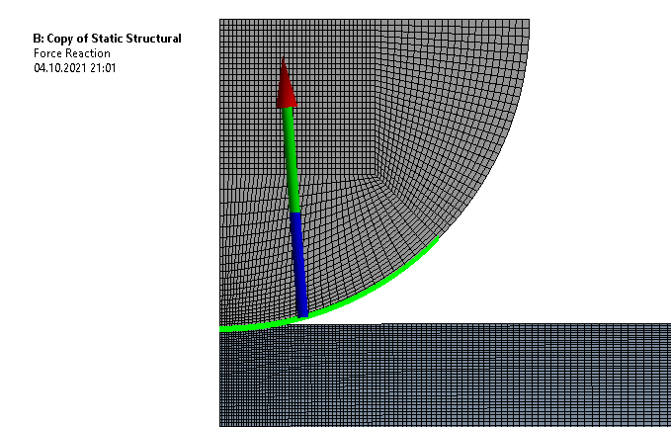

*Рис. 10. Сила реакции опоры*

*Табл. 2. Таблица значений реакции опоры*

|  |  |  |
| --- | --- | --- |
| Сила реакции по оси Ох, Н | Сила реакции по оси Оу, Н | Сила реакции, Н |
| -29,718 | 1113,3 | 1113,7 |
| -133,43 | 3651,9 | 3654,3 |
| -314,75 | 7123,7 | 7130,7 |
| -560,89 | 11317 | 11331 |
| -888,09 | 16144 | 16169 |
| -1302,9 | 21620 | 21659 |
| -1772,8 | 27684 | 27741 |
| -2344,9 | 34090 | 34171 |
| -2984,6 | 41061 | 41169 |
| -3736,8 | 48454 | 48598 |

Сравнение с аналитикой.

$$F_{аналит}=49622 Н$$

$$δ=\frac{F_{аналит}-F_{числ}}{F_{аналит}}=2\%$$

$$σ_{аналит}=18688 МПа$$

$$δ=\frac{σ_{аналит}-σ_{числ}}{σ_{аналит}}=0,8\%$$

Результат более чем удовлетворительный.

1. **Произвести расчёт в случае контакта с трением (10 точек по *h* от 0.015 мм до 0.15 мм) при коэффициенте трения 0.2.**

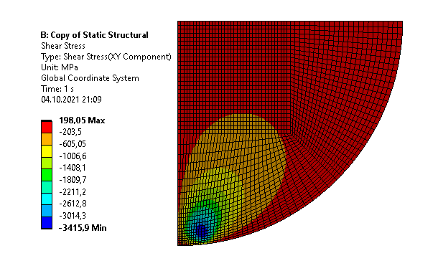

*Рис. 11 Сдвиговые напряжения шара без трения*

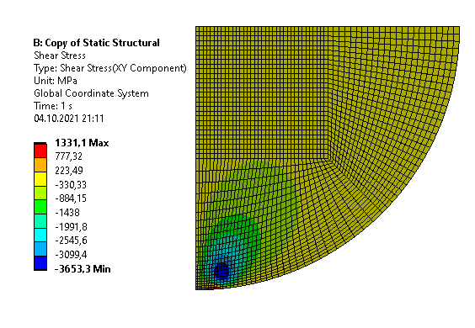

*Рис. 12 Сдвиговые напряжения шара с трением*

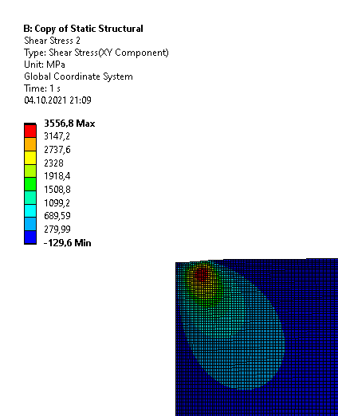

*Рис. 13 Сдвиговые напряжения полупространства без трения*

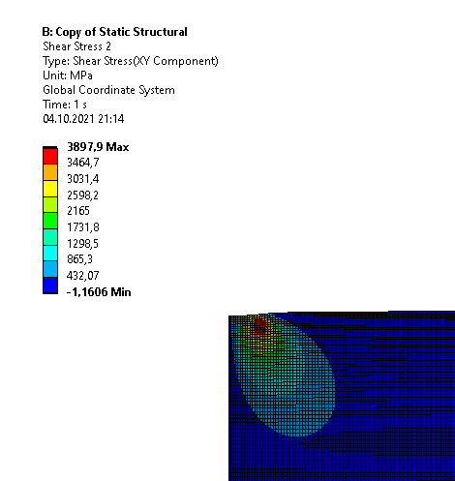

*Рис. 14 Сдвиговые напряжения полупространства с трением*

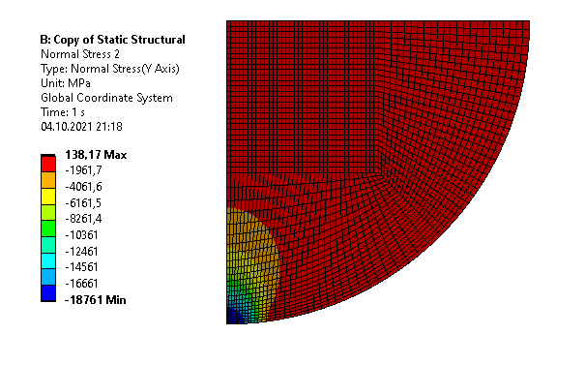

*Рис. 15 Нормальные напряжения шара с трением*

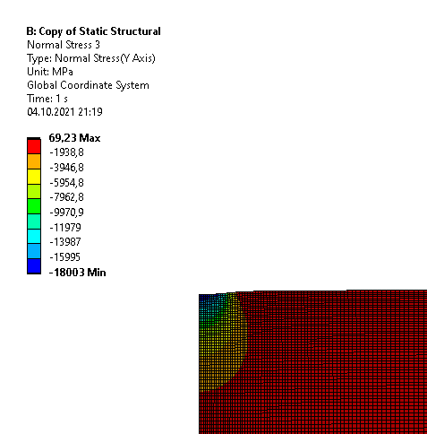

*Рис. 16 Нормальные напряжения полупространства с трением*

С наличием трения мы получили другое поле напряжений. «Ширина» возможных нормальных напряжений сузилась, но распределение напряжений осталось таким же. Аналогично изменились и границы сдвиговых напряжений в полупространства, при этом размер распределения стала меньше. А у сдвиговых напряжений в шаре совсем изменилась картина и выросли сдвиговые напряжения.

*Табл. 4. Таблица значений реакции опоры для случая с трением*

|  |  |  |
| --- | --- | --- |
| Сила реакции по оси Ох, Н | Сила реакции по оси Оу, Н | Сила реакции, Н |
| -79,738 | 1117,2 | 1120,1 |
| -429,41 | 3676,8 | 3701,8 |
| -1014, | 7176,9 | 7248,2 |
| -1869,7 | 11370 | 11523 |
| -2945,3 | 16264 | 16529 |
| -4097,8 | 21766 | 22148 |
| -5641,4 | 27889 | 28454 |
| -7101,6 | 34414 | 35139 |
| -8686,7 | 41265 | 42170 |
| -10549 | 48961 | 50085 |

Также отметим, что сила реакции опоры немного увеличились.